РЕСПУБЛИКА СЕВЕРНАЯ ОСЕТИЯ – АЛАНИЯ МИНИСТЕРСТВО ОБРАЗОВАНИЯ И НАУКИ
УПРАВЛЕНИЕ ОБРАЗОВАНИЯ АДМИНИСТРАЦИИ МЕСТНОГО САМОУПРАВЛЕНИЯ МО ДИГОРСКИЙ РАЙОН

Муниципальное казенное общеобразовательное учреждение средняя общеобразовательная школа
станицы Николаевская Дигорского района имени Героя Советского Союза Сергея Яковлевича Батышева
363402, РСО-Алания, Дигорский район, ст.Николаевская, ул.Ленина, 42, (867)33 95-1-41 e-mail: nikol.dig@yandex.ru

Информация
о проведении декады добрых дел
К Всемирному дню борьбы со СПИДом (1 декабря) организованы профилактические мероприятия:
01.12.2018. Акция «Оставь свой след в борьбе со СПИДом».
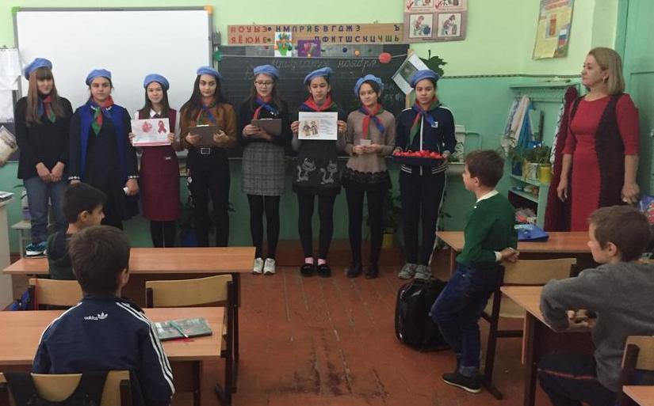
Члены клуба «Юны миротворец» прошли по классам и провели беседы-минутки. Детям было рассказано о ВИЧ/СПИДе, способах заражения, мерах профилактики и предупреждения заболеваний. По окончании беседы детям раздали ленточки красного цвета – международный официальный символ борьбы со СПИДом....
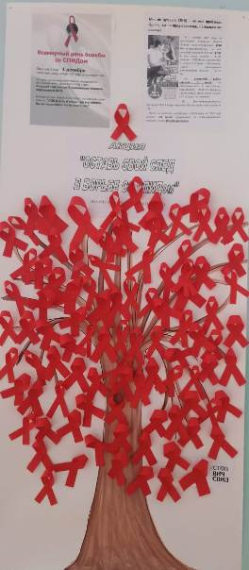
Розданные ленточки нужно было развесить на дереве, тем самым выразить свое отношение к данному заболеванию. В акции приняли участие учащиеся школы и учителя.
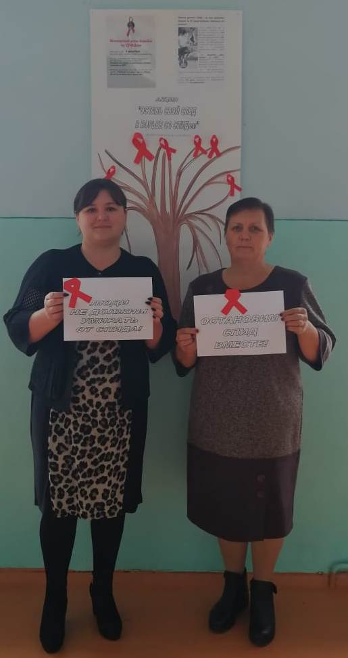
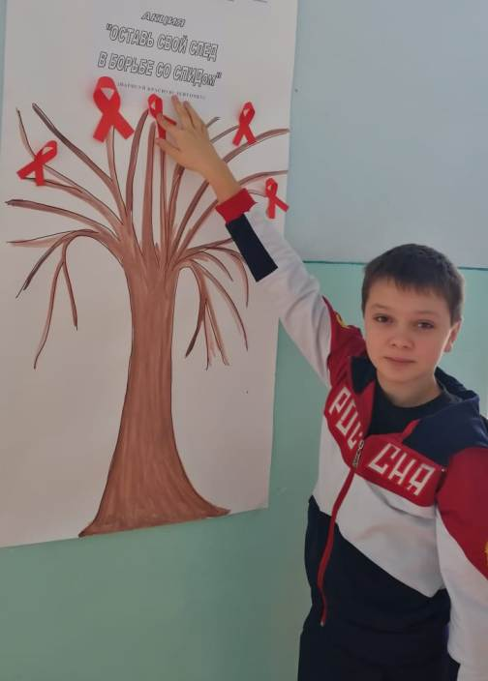

Классный час : «Мы против СПИДА» 7 класс
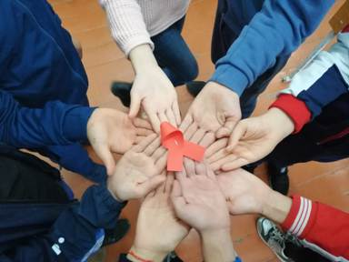
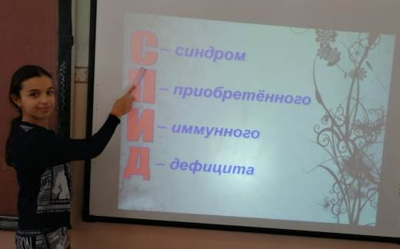

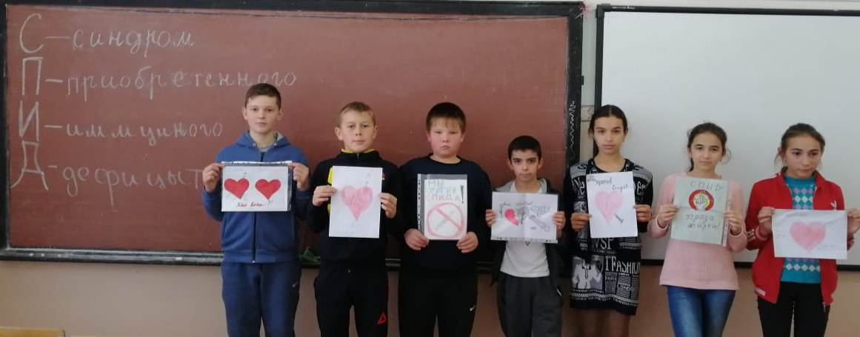

Родительские собрания в 8, 9классах. Тема «Незримые угрозы – мифы и реальность»
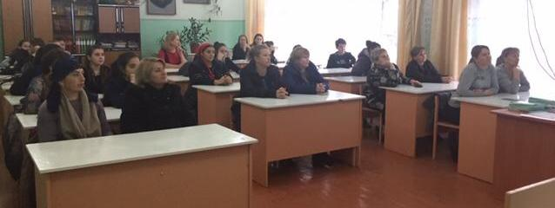
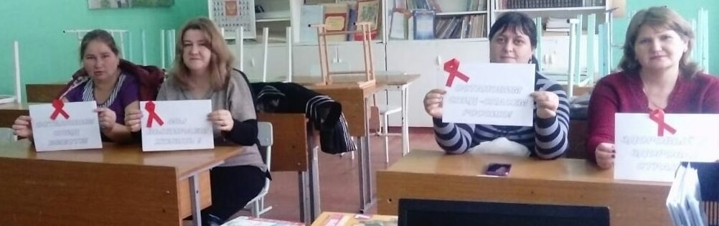

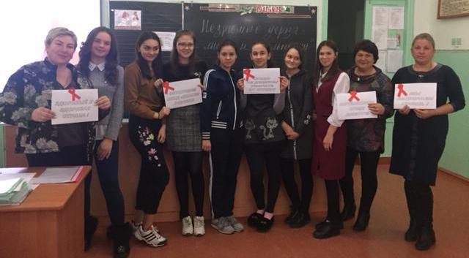
03.12.2018 г. Учащиеся начальной школы написали письмо Неизвестному солдату.
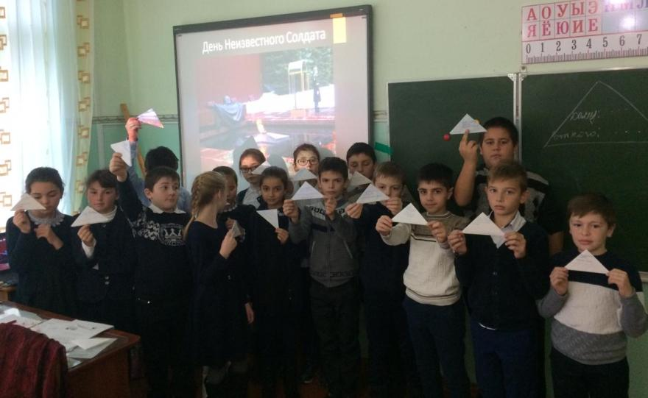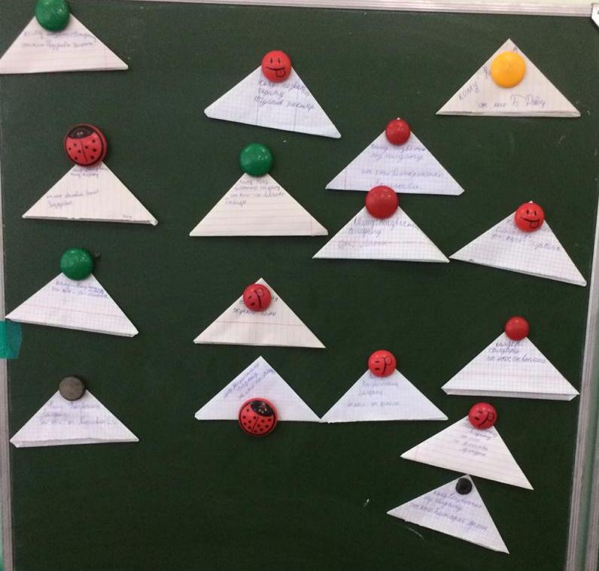

05.12.2018. Субботник на территории станицы.

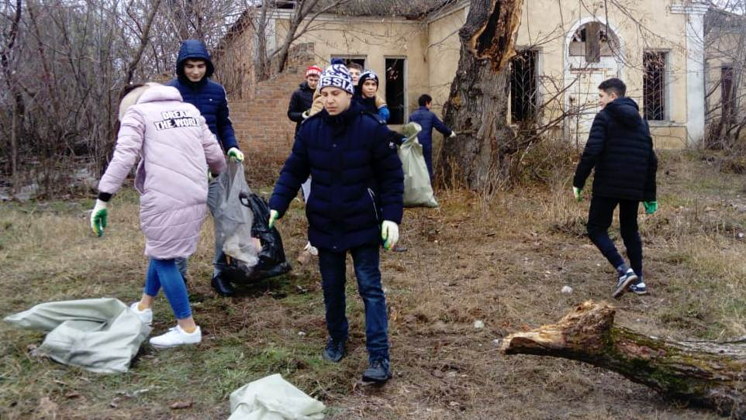
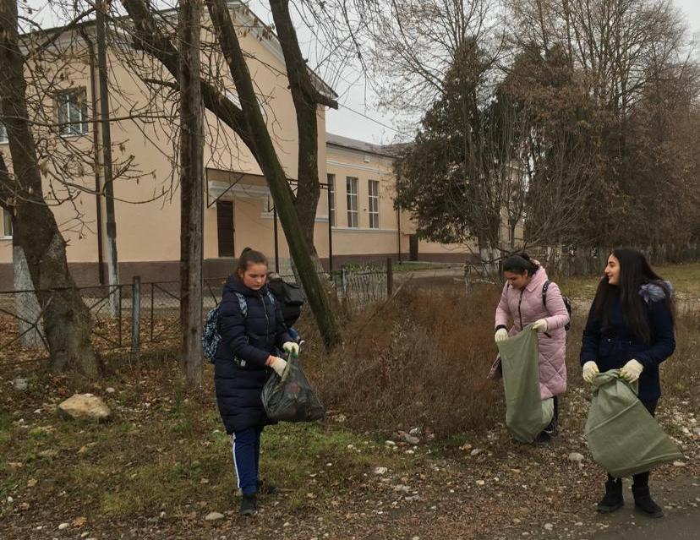

В течение декады сбор макулатуры. Собрали 1200 кг.
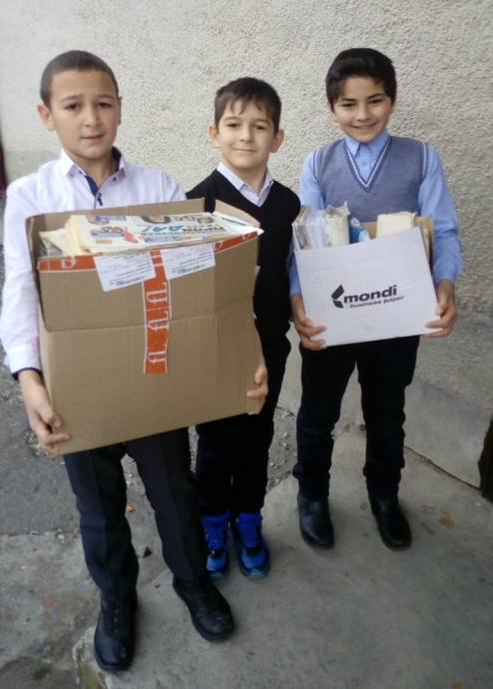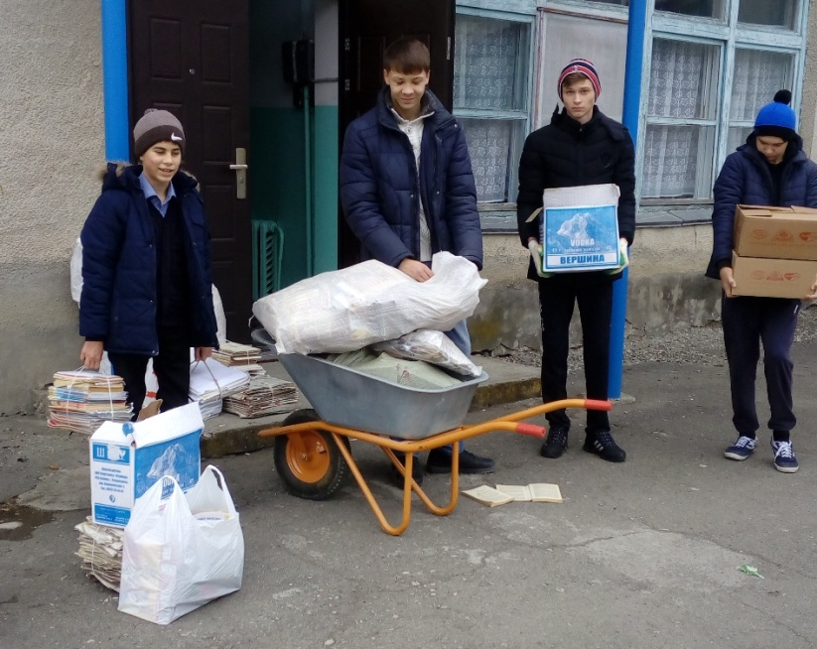
10.12.2018. Классные часы посвященные Дню Конституции РФ. Тестирование на портале Единый урок.
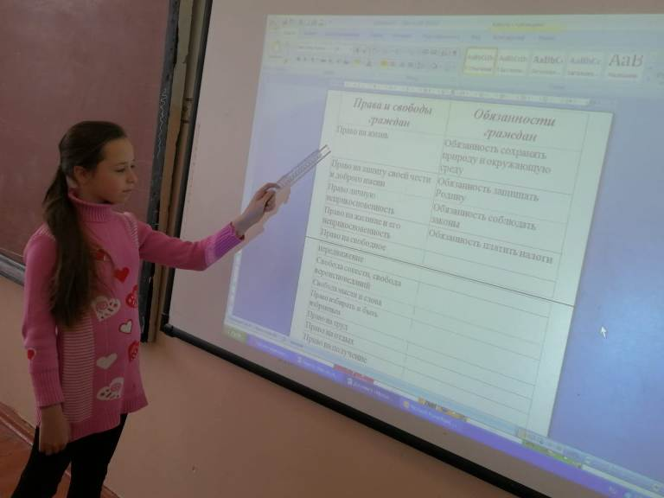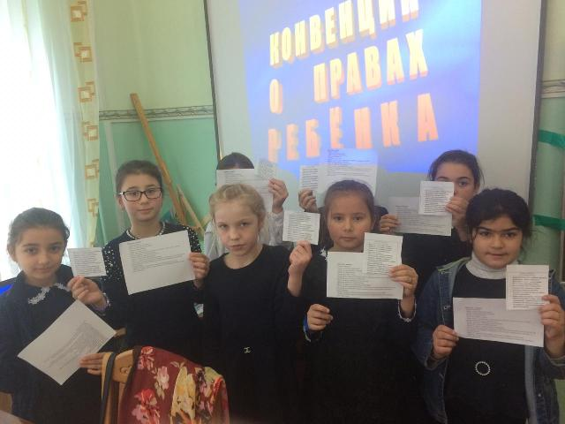
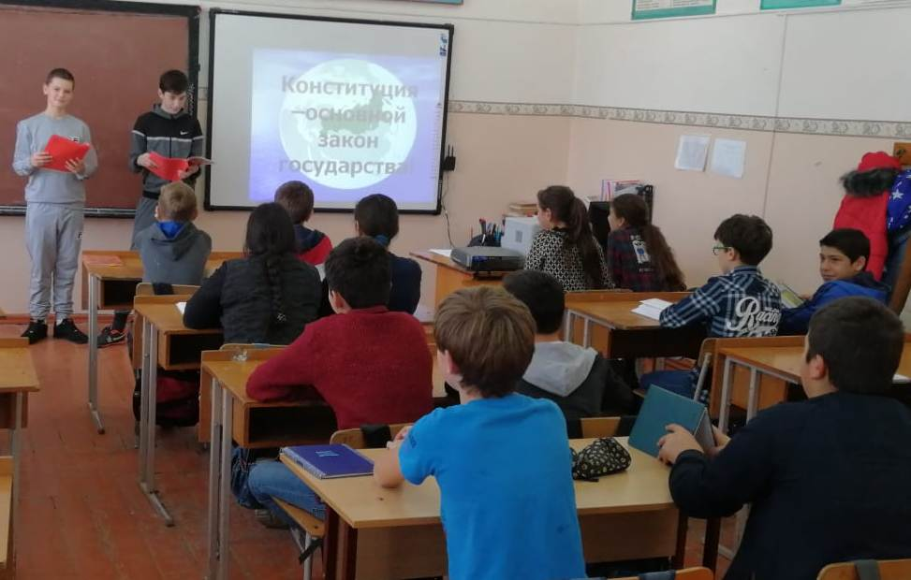
Провели круг – миротворец «Встань и действуй!» по теме: «Руки прочь от России!» и подготовить плакат на данную тему
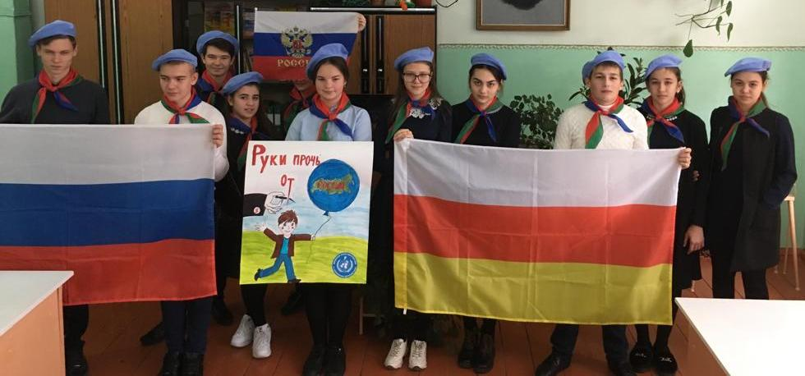
Организаторы декады.
Бараева Н.М. – заместитель директора по ВР
Маликова Е.А. – классный руководитель 9 кл, отряда юных миротворцев

